**Herzlich Willkommen bei Natur Bewusst Gesund**

**Meine Angebote**

**Stoffwechselberatung nach Ansätzen der Orthomolekularmedizin**

**Klangmassagen ~ Autogenes Training**

**Schamanische & energetische Heilweisen**

**Naturspirituelle Jahreskreis- und Lebensfeste**

**Schauen Sie gern auf meine Webseite oder fragen Sie einfach nach**

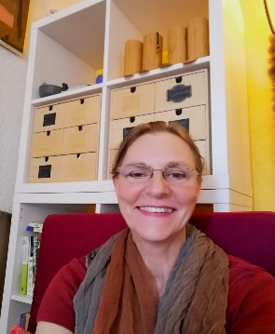

**Ganzheitliche Gesundheit**

**& Naturspiritualität**

**Langstr.32 65589 Hadamar-Steinbach**

**Mobil +49 1575 7991698**

**Web** [**www.naturbewusstgesund.de**](http://www.naturbewusstgesund.de)

**Mail** [**sabine@naturbewusstgesund.de**](mailto:sabine@naturbewusstgesund.de)



**Natur Bewusst Gesund**

Sabine Galande-Heep

**Veranstaltungen**

**November / Dezember 24**